|  |  |
| --- | --- |
| Nombre:  Saul Enrique Rivera Mora | Matricula:  Al02839431 |
| Materia:  Modelación de Aplicaciones | Profesor: |
| Actividad:  Avance Evidencia 1 | Fecha:  16/8/2022 |

**Inicio**

Karely es una nutrióloga del hospital San Javier especializada en el área clínica la cual tiene varios pacientes los cuales siempre deben tener un registro de salud. La Licenciada en nutrición Karely Amateco tiene que recopilar los datos en una tabla de Excel para posteriormente sacar resultados y poder dirigir una dieta con forme a los resultados.

**Problemática**

Nos explica que tiene que ser de esta manera tediosa ya que no existen calculadoras para hacer ciertas cosas del área en la que esta especializada.

En un momento su tabla de Excel puede perderse, por lo cual tendría que hacer todo desde cero, lo cual resulta molesto y repetitivo.

**Solución**

Crearemos una aplicación la cual se encargue de solucionar esos problemas y facilitar el trabajo de la Licenciada

**Alcance de proyecto**

Los testimonios de la Licenciada apuntan a que no existen muchas herramientas para hacer varias cosas del área clínica de nutrición, por lo cual, esta aplicación puede ayudar a varios nutriólogos con el mismo problema.

INICIO

Se piensa hacer una animación de aproximadamente 3 segundos al momento de que se inicie la actividad de main (onCreate)

MAIN

Al dar con main se encuentran 2 cosas 1. El logo de la compañía con una breve descripción acerca de la aplicación 2. Un botón de hamburguesa que desplegara las acciones posibles que se pueden hacer en la aplicacion

Estimación del GET

Cada opción nos lleva a una actividad nueva la cual contiene unos cuantos fragmentos para ingresar datos, ver observaciones de resultados y un menú de opciones de 3 puntos para utilizar diferentes metodos

Indices Corporales

A diferencia del anterior Sketch, los siguientes varían dentro del menú de opciones, claro que una lógica aritmetica viene después de ingresar los datos

Cuadro Dieto sintetico

CRONOGRAMA

|  |  |  |  |  |  |  |  |  |  |
| --- | --- | --- | --- | --- | --- | --- | --- | --- | --- |
| Tiempos | Septiembre | | | | | | | | |
| Actividades | Semana 1 | | | | Semana 2 | | | | |
| Recepción del anticipo |  |  |  |  |  |  |  |  |
| Reunión de inicio |  |  |  |  |  |  |  |  |
| Descripción detallada del software |  |  |  |  |  |  |  |  |
| Identificación de componentes con que se integra el software |  |  |  |  |  |  |  |  |

|  |  |  |  |  |  |  |  |  |  |  |  |  |
| --- | --- | --- | --- | --- | --- | --- | --- | --- | --- | --- | --- | --- |
| Tiempos | Octubre | | | | | | | | | | | |
| Actividades | Semana 1 | | | Semana 2 | | | Semana 3 | | | Semana 4 | | |
| Definición funcionamiento |  |  |  |  |  |  |  |  |  |  |  |  |
| Definición implementación tecnología |  |  |  |  |  |  |  |  |  |  |  |  |
| Diseño componentes plataforma |  |  |  |  |  |  |  |  |  |  |  |  |
| Elaboración del código software |  |  |  |  |  |  |  |  |  |  |  |  |

|  |  |  |  |  |  |  |  |  |  |  |  |  |  |
| --- | --- | --- | --- | --- | --- | --- | --- | --- | --- | --- | --- | --- | --- |
| Tiempos | Noviembre | | | | | | | | | | | | |
| Actividades | Semana 1 | | | Semana 2 | | | Semana 3 | | | | Semana 4 | | |
| Pruebas operacionales |  |  |  |  |  |  |  |  |  |  | |  |  |
| Realización Manual Técnico |  |  |  |  |  |  |  |  |  |  | |  |  |
| Realización Manual Usuario |  |  |  |  |  |  |  |  |  |  | |  |  |
| Aprobado de interventor para entrega del software del aplicativo |  |  |  |  |  |  |  |  |  |  | |  |  |

PARTE 2

GET

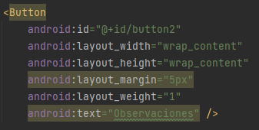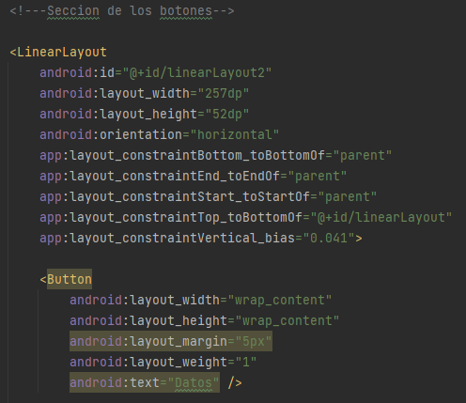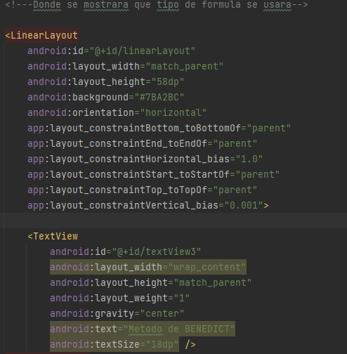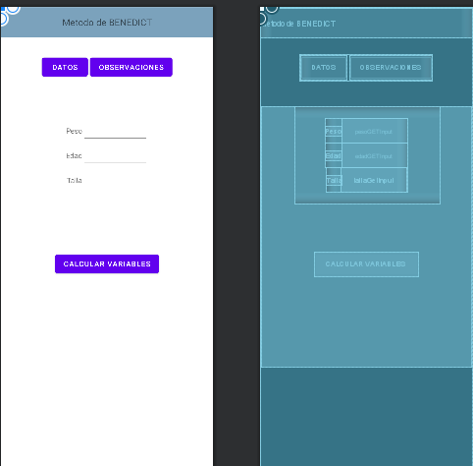

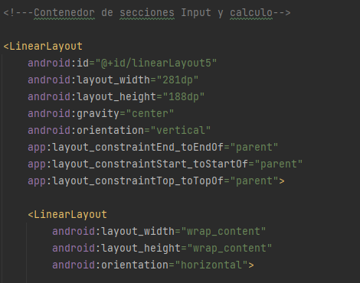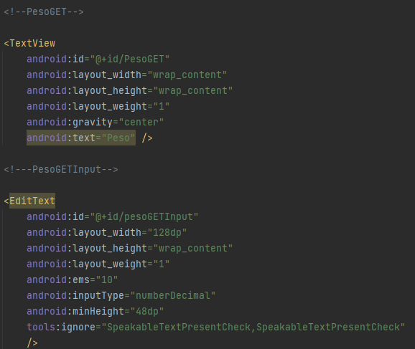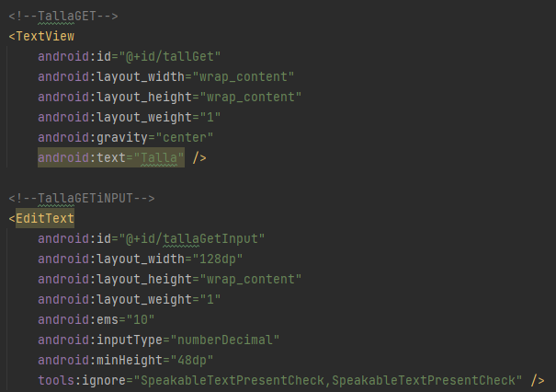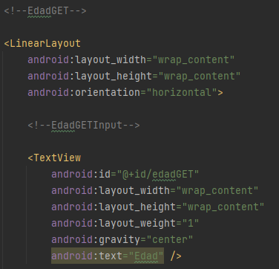

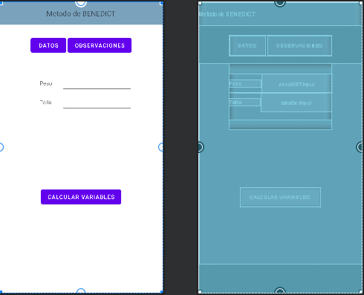

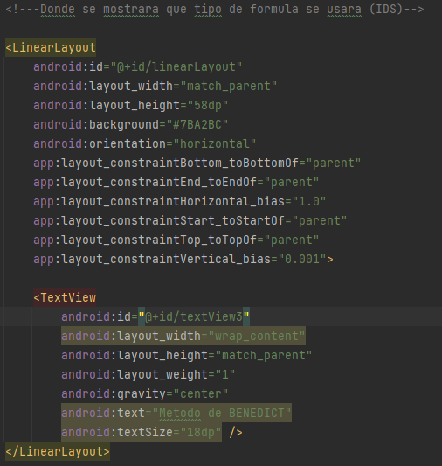

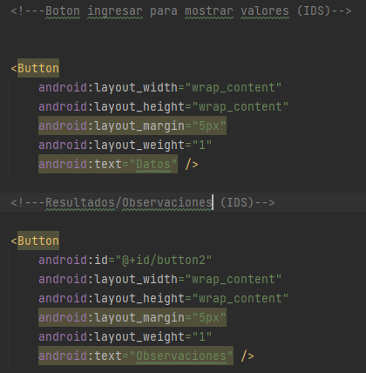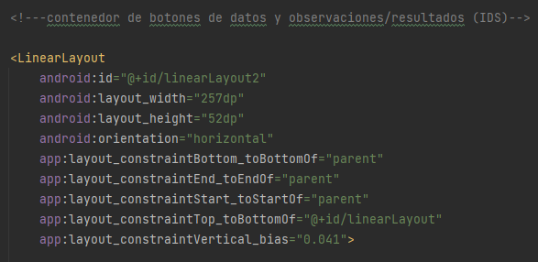

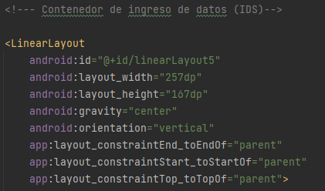

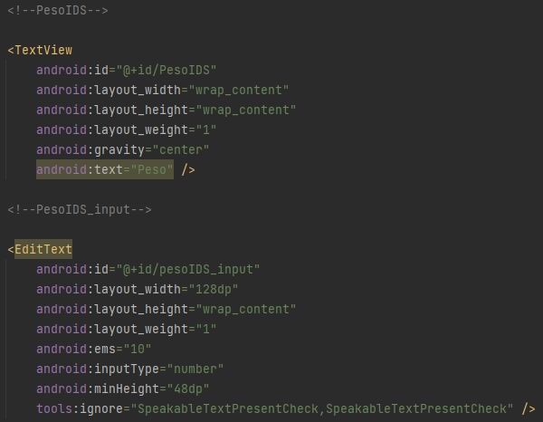

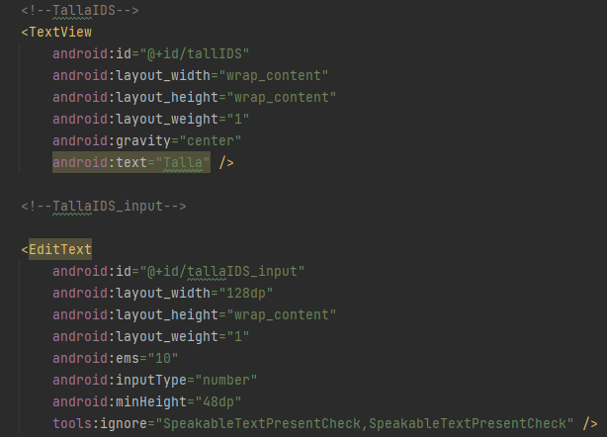

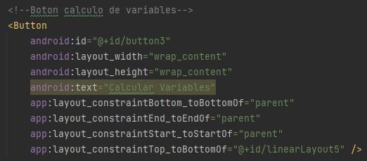

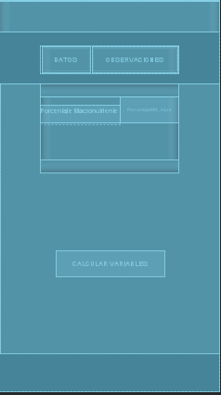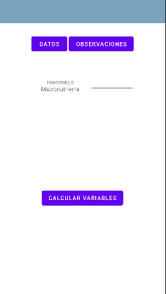

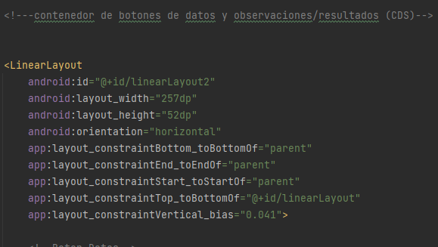

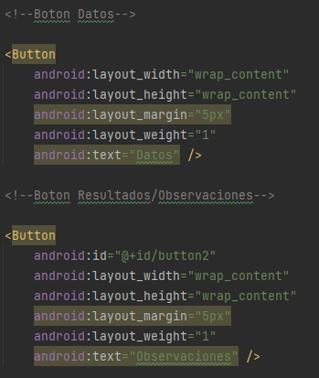

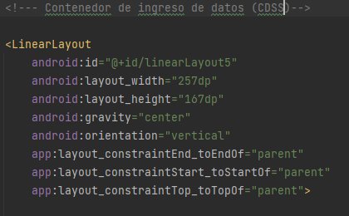

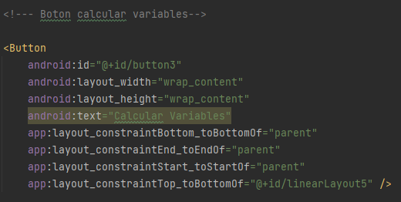

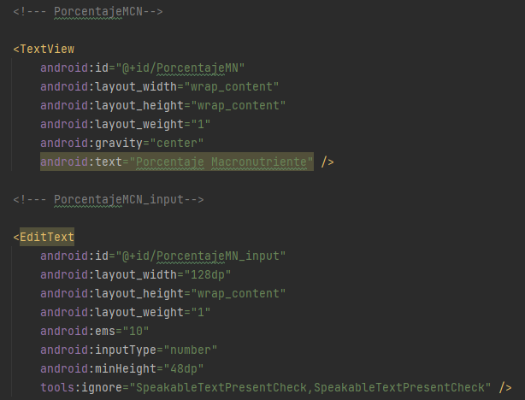

CRONOGRAMA ACTUALIZACION

|  |  |  |  |  |  |  |  |  |  |
| --- | --- | --- | --- | --- | --- | --- | --- | --- | --- |
| Tiempos | Septiembre | | | | | | | | |
| Actividades | Semana 1 | | | | Semana 2 | | | | |
| Recepción del anticipo |  |  |  |  |  |  |  |  |
| Reunión de inicio |  |  |  |  |  |  |  |  |
| Descripción detallada del software |  |  |  |  |  |  |  |  |
| Identificación de componentes con que se integra el software |  |  |  |  |  |  |  |  |

|  |  |  |  |  |  |  |  |  |  |  |  |  |
| --- | --- | --- | --- | --- | --- | --- | --- | --- | --- | --- | --- | --- |
| Tiempos | Octubre | | | | | | | | | | | |
| Actividades | Semana 1 | | | Semana 2 | | | Semana 3 | | | Semana 4 | | |
| Definición funcionamiento |  |  |  |  |  |  |  |  |  |  |  |  |
| Definición implementación tecnología |  |  |  |  |  |  |  |  |  |  |  |  |
| Diseño componentes plataforma |  |  |  |  |  |  |  |  |  |  |  |  |
| Elaboración del código software |  |  |  |  |  |  |  |  |  |  |  |  |

|  |  |  |  |  |  |  |  |  |  |  |  |  |  |
| --- | --- | --- | --- | --- | --- | --- | --- | --- | --- | --- | --- | --- | --- |
| Tiempos | Noviembre | | | | | | | | | | | | |
| Actividades | Semana 1 | | | Semana 2 | | | Semana 3 | | | | Semana 4 | | |
| Pruebas operacionales |  |  |  |  |  |  |  |  |  |  | |  |  |
| Realización Manual Técnico |  |  |  |  |  |  |  |  |  |  | |  |  |
| Realización Manual Usuario |  |  |  |  |  |  |  |  |  |  | |  |  |
| Aprobado de interventor para entrega del software del aplicativo |  |  |  |  |  |  |  |  |  |  | |  |  |